全自动智能门锁详细需求分析

业务流程部分详细需求分析
- 注册业务流程
- 用户身份注册
两种注册方案：
- （告诉用户初始密码）在锁上注册。输入密码验证正确后，同时长摁 <与√键，然后进入选择。 1号键对应 密码注册，摁<键确认，若当前允许设置密码已满（4个），则提示用户先删除一个密码后增加（语音：请删除一个密码后添加），经询问用户，获得同意后，（无验证是因为修改时已经验证过），然后跳转密码删除界面；若当前允许设置密码，则根据语言提示输入6位数字密码，摁键再次输入一次，成功后退出，若两次输入不一致，则返回密码设置界面重新设置。2号键对应指纹注册，将新加入的指纹加入到锁上的 存储器中，以此类推。最后待到连网时，上传数据至手机，比如，密码已修改为xxx，指 纹2已添加。。3号键对应密码删除，摁<键确认后输入要删的密码，输入完成按√键完成删除。最后注册成功会有对应提示，“密码已修改”、“指纹已添加”
实现部分：智能锁自身配备录入接口（指纹录入、密码输入、RFID 卡感应区）和数据处理模块。录入过程操作指引（语音提示），确保用户正确完成录入；多次录入取最优值
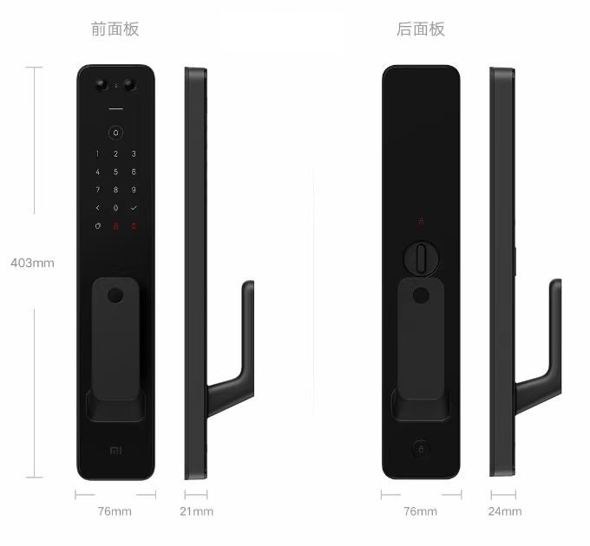
（2）在手机上注册。有“修改”按键，修改后在手机上更新，并在手机与锁连接时更新至 锁，锁会有提示音“ 密码已更新”。
对于一些非正常情况，比如说锁在注册时，用户因为某些原因中断了注册，则等待1 分钟后，给出语音提示“注册中断”，并恢复正常锁门状态。
- 密码锁存储
（1）锁上的数据要存储到锁的存储器中，并在连接时更新至手机；
（2）手机上更新后的也要在连接后存储在锁的存储器中。
（3）原因是：若数据都存储在手机，在没网的情况下，用户输入密码后无法传输至手机 进行比对，进而无法开门。
3. 密码锁提示
“密码已修改”、“指纹已添加”、“ 已更新”、“注册中断”。
- 日志提交相关问题
- 内存占用多问题
记录所有开关门，冻结数据（输入错误四次后）的时间。上传至app的记录文件，而非数据库（麻烦）。
- 上传方式问题
一、对于注册修改和开关门记录、以及冻结数据。我们选择同时上传，只要手机和锁已建立连接，就更新。
//二、对于每日的冻结数据，在每天0点进行定时上传。
（3）手机APP提示信息问题
一、注册修改和冻结时弹信息。这样的情况少且紧急，不会响个不停且需要用户关注。
二、日志上传是每天0点定时上传，不弹信息，用户需要查看时在去app中查看。
（4）上传内容
上传冻结时间
- 数据同步
数据同步：本地或远端数据发生变更时，自动触发同步机制。
- 临时密码设置
（1）密码次数和时间限制。
用户可以自定义临时密码，每个临时密码都有密码次数和时间限制，在手机上设置好后，成功连接锁导入后，就可以 使用。
（2）临时密码的错误和冻结。
App记录临时密码的使用次数和使用时间，临时密码失效后app同时通知锁密码失效。设置临时密码后，和最开始的密码都可以开 锁。最后，若连续输入密码错误4次，则冻结，这一点和正常输入密码错误的情况相同。

（二）开锁业务流程
- 门外开锁校验环节
身份信息采集：指纹采集器（捕捉到足够的特征点）、密码键盘、RFID 读卡器
数据校验：错误警报（错误四次后，禁止开启10分钟，记录上传用户），紧急开锁（手机APP控制开锁），临时密码
其他开锁方式：机械钥匙
身份匹配：在手机端有录入信息时，需要确认手机验证码，
在锁录入指纹时，传回序列号给APP，可以对序列号进行编辑，比如将指纹2改为xxx的右手食指。
- 门内开锁环节
开锁触发装置：按钮、把手（机械方面）（防误触已包含，机械需要一定大小的力气来转动）反锁后门外只能用钥匙开。

- 日志记录环节
实现部分：日志由锁发送到APP存储—记录开锁时间、开锁方式、用户身份（门外有效开锁时）、开锁结果（成功 / 失败），增删密码记录时间、身份、结果到文件，每条日志记录一行。每行四部分：时间、身份、操作（比如临时密码开门、增删密码等）、结果。不可篡改、至少一年记录、存储容量不足时，应自动压缩一年的记录并向 APP 发送通知。
并且若为临时密码，则在日志中标志此为临时密码开锁。
二、硬件需求详细需求分析
- 基础硬件组成
- 微控制器：选用处理速度快、功耗低的型号，确保能高效处理各类指令和数据。
- 通信模块：支持蓝牙、Wi-Fi 等常见通信协议，保证与手机 APP 的稳定连接。
- 指纹识别模块：采用高精度半导体指纹头，识别速度快、准确率高。
- RFID 读写模块：支持常见频率（如 125KHz、13.56MHz）的 RFID 卡读写。
- 反馈模块：包含指示灯（不同颜色表示不同状态）、蜂鸣器（用于报警、提示等）。
- 配备应急机械钥匙孔，在电子系统故障时可通过机械钥匙开锁。

三、软件需求详细需求分析

身份认证功能
多模开锁
指纹、密码、机械钥匙、APP远程开锁（临时密码）远程开锁使用密码，APP先判断密码是否准确，如果正确传给锁正确的密码，错误则提示用户密码错误，APP卸载后日志文件丢失，由锁将密码传给APP，APP上对密码进行身份绑定，日志以APP为准，密码以锁子为准，APP增删密码使用二级密码验证身份，二级密码在注册账号配锁成功后提示用户设置。

（二）远程管理功能
- 状态实时监控
实现部分：APP 端开发数据展示界面，智能锁端定期向 APP 发送门锁状态、电池电量、开锁记录等数据。
- 临时密码生成
APP使用者自行设置临时密码，使用次数和使用周期。
异常报警推送
（1）实现部分：编写异常检测程序，当检测到撬锁、试错、低电量等情况时，触发报警并向 APP 发送通知。
（2）未提及部分补充：支持用户自定义报警阈值并锁定（如试错次数、低电量百分比）；报警信息应包含具体的异常类型和发生时间。

（三）安全防护功能
防试错锁定
实现部分：开发试错计数和锁定控制程序，当连续错误输入达到设定次数时，自动锁定一定时间（如 3 分钟）。
确认身份：发起开锁请求——服务器发送验证码——输入验证码——正确：给锁发送开锁信号；错误：APP收到错误信息
卡丢失问题
卡除了开锁编号外，另有一个编号，丢失后在APP进行挂失，手机号验证身份，成功即可冻结卡，并于售卖点补办新卡，卡号同之前，新编号更新

（四）便捷辅助功能
低电量提醒：
（1）实现部分：编写电量检测程序，当电池电量低于 10% 时，触发语音提示和 APP 推送。
（2）未提及部分补充：提醒频率应随电量降低而增加，如电量低于 5% 时，每小时提醒一次；APP 上显示预计剩余使用时间。

